Методическая разработка учителя английского языка МБОУ «СШ№37»
г. Смоленска
Тихоновой Виктории Александровны
На тему:
«Игры для запоминания английских слов»
( Английское лото)

- Цель
Изучение английских слов по теме «Животные».
- Проектная идея
Сделать игру, с помощью которой будет легче выучить слова по теме «Животные».
- Причины выбора темы
Сегодня, среди иностранных языков английский язык стоит на первом месте и уже давно вышел на международный уровень. Сегодня по всюду используется английский язык – бизнес, путешествия, наука, обучение, интернет, фильмы и т.д.
Английский объединяет людей и помогает получать знания из больших источников информации. Он помогает также в тренировке памяти, расширении круга общения. Так что необходимо регулярно расширять свой словарный запас, при
этом делать это можно быстро и весело.
- План
  - Выбор темы
  - Поиск и анализ материала по выбранной теме
  - Изготовление продукта
  - Оформление папки
  - Защита проекта

- Ресурсный анализ проекта
Для поиска информации я использовала книги и словари из домашней библиотеки и интернет-ресурсы.
Для выполнения продукта мне потребовались цветной
картон, карандаши и фломастеры, клей, ксероксная бумага,

ножницы, нож для бумаги, принтер.

- Продукт проекта
Игра лото «В мире животных»

- Полезность продукта проекта
Его можно использовать для запоминания слов в игровой форме на уроках английского языка по теме «Животные».

РАБОЧИЕ МАТЕРИАЛЫ
  - Английское лото
А вам нравится игра ЛОТО? Мне, например, очень. Ведь в эту простую игру можно включить столько обучающих элементов!

Английское лото- это прекрасный способ развить английскую речь играючи!
Для начала, напомню правила, на случай, если кто-то кто все же не знаком с этой игрой.
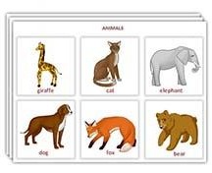
Игра простейшая. Состоит из двух основных частей: картонный лист с картинками ( у меня –это английские слова) ,обычно, по 6-8 на каждой, таких листов несколько — 4-6 шт. и отдельно разрезанные карточки с этими же картинками.

Играющим раздаются большие листы, у ведущего же находятся все маленькие
карточки. Ведущий вытягивает карточки по одной и показывает их играющим. Тот, у кого такая картинка на листе имеется, забирает ее и накрывает ею пару.

Выигрывает тот, кто первый закрывает все картинки(слова) у себя на листе.

В английском же лото Вам необходимо называть все тематические карточки четко и громко по-английски.
Слова на тему «Животный мир»
Birds - Птицы |  | Domestic animals - Домашние животные
Owl | Сова | Goat | Коза
Sparrow | Воробей | Cat | Кошка
Swan | Лебедь | Cow | Корова
Duck | Утка | Dog | Собака
Goose | Гусь | Rabbit | Кролик
Chicken | Курица | Horse | Лошадь
Stork | Аист | Pig | Свинья
Parrot | Попугай | Sheep | Баран
Insects - Насекомые |  | Wild animals - Дикие животные
Butterfly | Бабочка | Hare | Заяц
Ant | Муравей | Squirrel | Белка
Mantis | Богомол | Fox | Лиса
Bumblebee | Шмель | Elephant | Слон
Wasp | Оса | Crocodile | Крокодил
Grasshopper | Кузнечик | Camel | Верблюд
Dragonfly | Стрекоза | Deer | Олень
Fly | Муха | Bear | Медведь

  - Восемь игр для запоминания английских слов

- Alphabetical games – Слова в алфавитном порядке
Дана группа слов, которую нужно расставить в алфавитном порядке.
Как быстро ты сможешь расставить эти 12 птиц в алфавитном порядке? (вместо названий птиц могут быть какие угодно слова и категории слов). Вначале можно подглядывать в алфавит.
Несмотря на простоту игры, вы все время повторяете в уме сортируемые названия, т.е. запоминаете слова.
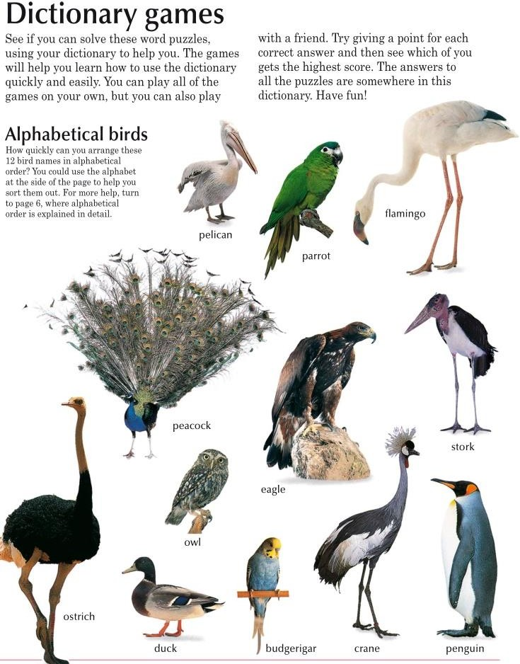

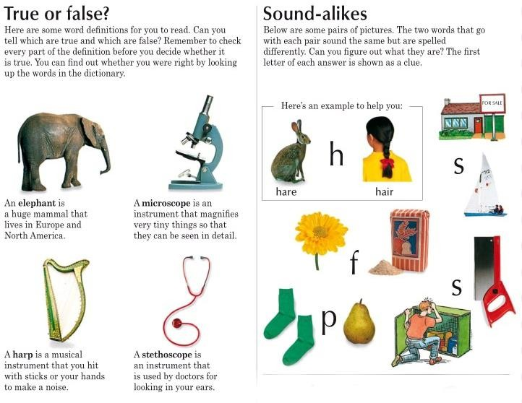

- True or False – Правда или ложь
Даны слова с определениями. Нужно определить, где правда, а где ложь. Для помощи можно использовать словарь с определениями (в детских толковых словарях определения короче и проще).
Задания для игры обычно готовит учитель. Вы запоминаете не только слова, но и определения, привыкаете к емким и информативным предложениям.

- Sound Alikes – Похожие звучания
Есть несколько пар картинок, оба слова в которых звучат одинаково, но пишутся по- разному. Первая буква слова дана в качестве подсказки.
Эти задания хороши для повторения уже выученных слов.

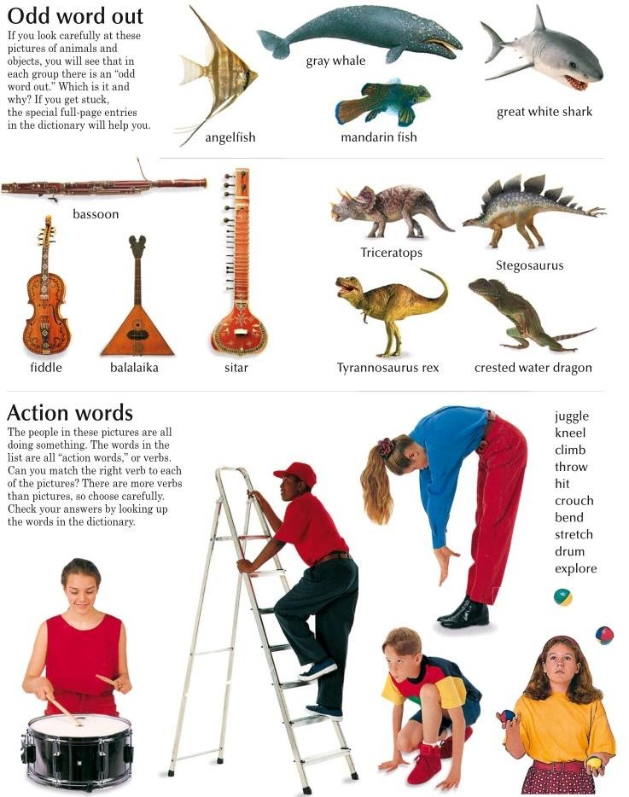
- Odd Word Out – Лишнее слово
Если внимательно присмотреться, то в каждой группе слов есть одно лишнее. Задача – найти это слово и объяснить почему оно лишнее. Эту игру мы знаем с детства.
- Action Words – Глаголы
Люди на картинках все что-то делают. Все слова в приложенном списке – глаголы, обозначающие действие. Задача – к каждой картинке подобрать глагол, описывающий совершаемое действие. Задача усложняется тем, что слов в списке больше, чем картинок, так что выбирать нужно внимательно!
Эта игра хорошо подойдет для повторения слов, не только глаголов.

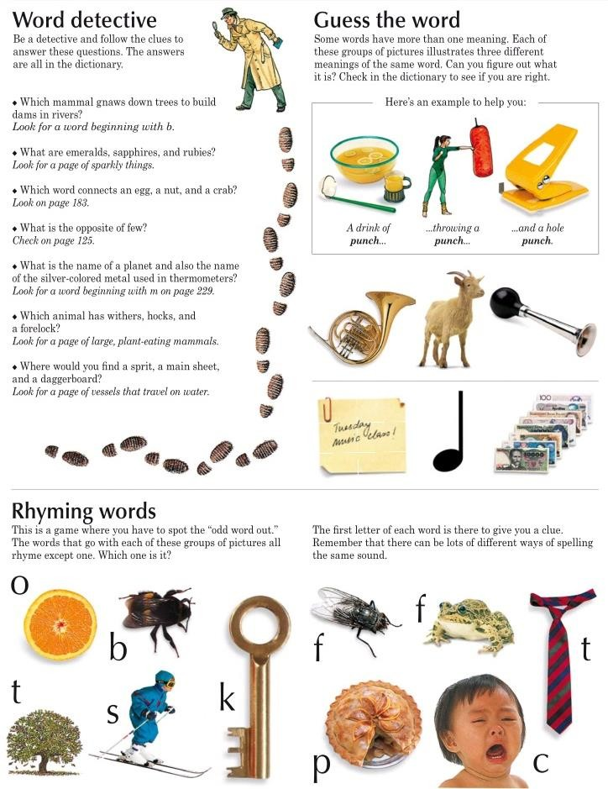
- Word Detective – Детектив
Детектив должен вычислить слово на основе его описания. Можно было бы просто задавать вопросы и получать на них ответы, но это было бы не так интересно.
- Guess the Word – Отгадай слово
У некоторых слов есть больше одного значения. Каждая из групп картинок иллюстрирует три значения одного и того же слова.
Эта игра хорошо поможет запомнить разные значения слова.
- Rhyming Words – Рифмы.
В этой игре нужно вычислить лишнее слово. В группе картинок все слова, кроме одного, рифмуются. Первая буква каждого слова дается с качестве подсказки.
Рифмы вообще способствую запоминанию слов. McIlwain, picture dictionary for children.

